青州市何官镇

2022年政府信息公开工作年度报告

根据《中华人民共和国政府信息公开条例》、《国务院办公厅政府信息与政务公开办公室关于印发<中华人民共和国政府信息公开工作年度报告格式>的通知》（国办公开办函〔2021〕30号）要求，编制本报告并向社会公开。全文包括2022年政府信息公开工作总体情况、主动公开政府信息情况、收到和处理政府信息公开申请情况、因政府信息公开工作被申请行政复议和提起行政诉讼情况、存在的主要问题及改进情况、其他需要报告的事项。本报告所列数据的统计时限自2022年1月1日至2022年12月31日。本年度报告电子版可从青州市人民政府门户网站“中国·青州”（www.qingzhou.gov.cn）“政务公开”专栏查阅或下载。公众如需进一步咨询了解相关信息，请与何官镇人民政府联系（地址：青州市何官镇前史路7号，电话：0536—3571011）。

一、总体情况

2022年，何官镇深入贯彻落实上级政务公开相关要求，强化组织领导，完善工作制度，结合工作实际，坚持将政务公开工作作为镇年度工作的一项重要内容进行部署落实，切实推进政务公开工作有序开展，现将有关情况汇报如下：

（一）主动公开情况

截止2022年12月31日，通过门户网站政务公开专栏主动公开政府信息49条，通过公众号主动公开政府信息780条，通过其他媒体方式主动公开政府信息354条。

（二）依申请公开情况

何官镇2022年共收到政府信息公开申请3件，共答复政府信息公开申请3件，全年未发生因政府信息公开被行政复议、提起行政诉讼情况。

（三）政府信息管理情况

一是加强组织领导。明确政务公开的内容、形式和制度，由镇主要领导亲自抓，分管负责人具体抓，具办人员落实。要求各科室协调配合，及时提供相关信息，形成“一级抓一级，层层抓落实”的工作格局。

二是严格把关审查。对拟公开的信息先审后发，严把政治关、法律关、政策关、保密关、文字关，确保信息发布的权威性、安全性和公信力，坚决杜绝信息更新不及时、发布存在严重表述错误等问题的发生。

三是紧盯重点领域。及时发布更新政策文件解读、重大决策公开、安全生产、民政各项救助资金公示、民生热点问题回应等重点领域内容，确保政府权力运行公开透明。

（四）政府信息公开平台建设情况

我镇对政务公开网站实行常态化管理，明确专人负责发布与维护，确保网站内容发布准确、权威、及时、便民。同时充分利用“魅力何官”微信公众号积极推送政府信息，回应群众关切，扩大信息公开覆盖面。

（五）监督保障情况

将公开工作任务分解到相关科室，纳入各村、各单位的年度目标考核。紧紧围绕乡村振兴、民生工程等与群众密切相关的内容定时开展政务公开业务培训。成立政务公开工作领导小组，并根据领导分工变化及时做出调整，配备专职工作人员2名，具体负责信息公开工作。

二、主动公开政府信息情况

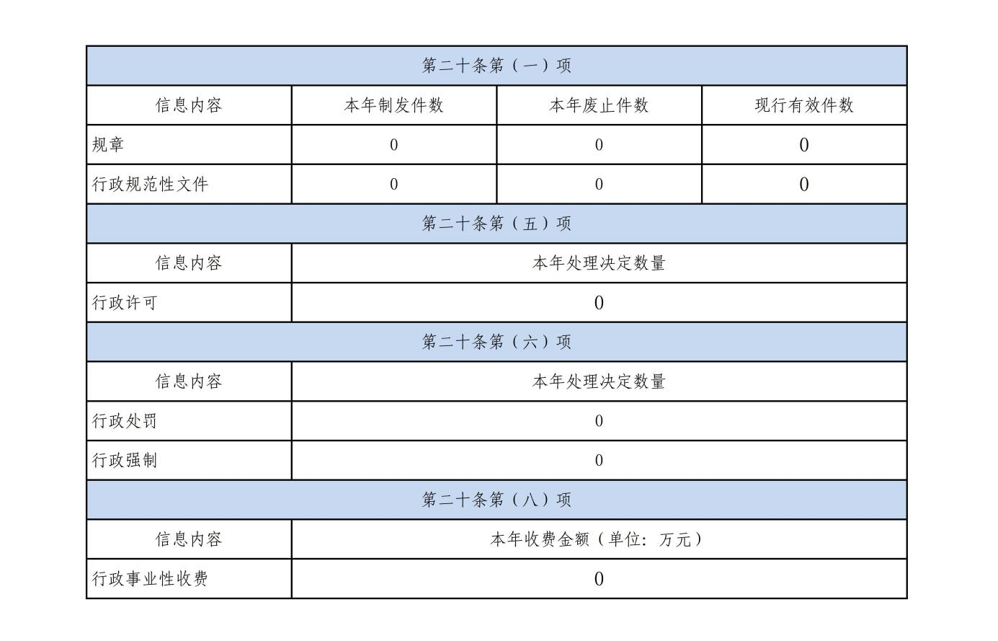

三、收到和处理政府信息公开申请情况

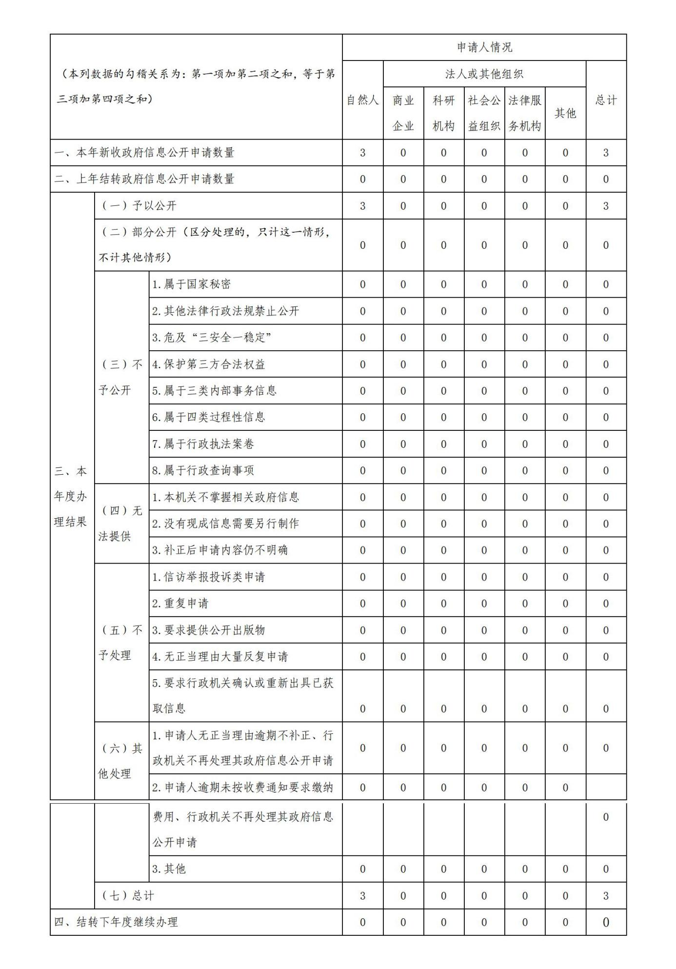四、政府信息公开行政复议、行政诉讼情况

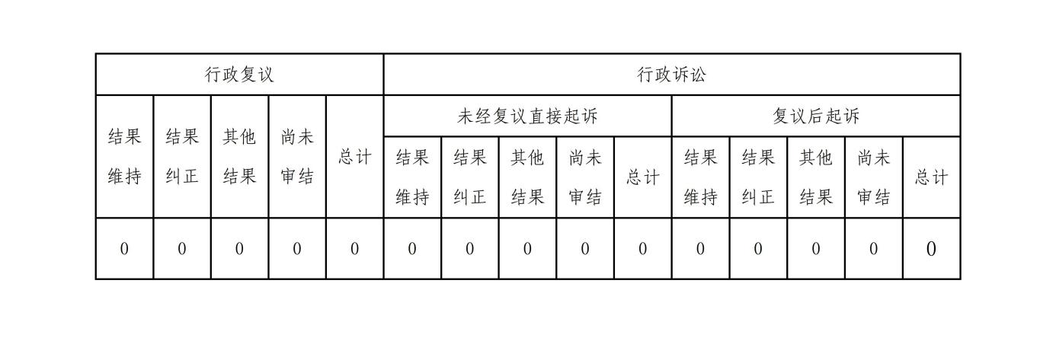

五、存在的主要问题及改进情况

（一）2021年问题整改情况。

一是加强业务培训，提高政务公开工作质量和水平。定期开展政务公开业务培训会，不断提高政务公开工作人员的综合素质和业务能力。二是加大监督检查力度，规范政务公开工作。对政务公开工作的开展情况实行目标考核，保障信息更新及时，内容规范。

（二）2022年存在的主要问题。

一是公开的栏目内容不够丰富、形式较为单一，如政策解读缺乏卡通动漫等群众喜闻乐见的解读方式。二是信息公开的工作制度和程序不够优化。

（三）整改措施。

一是拓展公开形式。进一步发挥网络、专栏、报刊、座谈以及新闻发布等等多种形式的作用。完善镇政府信息公开查询功能，增加适合农村群众的政府信息公开查询点，加强和健全互联网络政府信息公开工作，及时发布本镇有关规章和规范性文件。

二是完善长效工作机制。完善政府信息公开内容审查和更新维护、考核评估、监督检查评议、培训宣传和工作年报等工作制度，完善信息公开审查制度，确保政府信息公开工作制度化、规范化发展，深入、持续、高效地开展政府信息公开工作。

三是努力扩大政务的公众参与。积极推进政府信息公开让公众更大程度参与政府社会治理，加大重大舆情回应工作，及时回应社会关切，通过政府信息公开搭建公众参与政策执行、监督的桥梁，畅通问政于民、问需于民、问计于民渠道。

六、其他需要报告的事项

1、依据《政府信息公开信息处理费管理办法》收取信息处理费的情况

2022年，根据《政府信息公开信息处理费管理办法》，我单位未收取信息处理费。

2、人大代表建议、政协提案办理情况。

2022年，我镇承办市人大代表建议1件，未承办政协提案

3、政务公开工作创新情况

2022年，何官镇依托魅力何官公众号推出“农村自建房安全知识小课堂”“防溺水知识小课堂”“防疫知识小课堂”“气瓶使用安全知识”等特色知识专题板块，推出“何你在一起”专题栏目，聚焦群众需求，运用图文并茂、视频等形式向公众普及通俗易懂的知识，深入基层，贴近群众，涉及知识面广，趣味性强，帮助群众更好了解政策法规，此做法获评潍坊市第二季度政务新媒体典型案例。

青州市何官镇人民政府

2023年1月17日